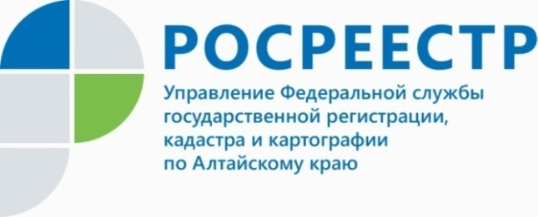
ПРЕСС-РЕЛИЗ

Как исключить приостановление государственной
регистрации прав на недвижимость?
При осуществлении учетно-регистрационных действий государственный регистратор принимает одно из решений, предусмотренных Федеральным законом от 130.7.2015 № 218-ФЗ «О государственной регистрации недвижимости»: зарегистрировать, приостановить, отказать.
Одним из оснований для приостановления регистрации прав на недвижимое имущество могут быть ошибки, допущенные кадастровым инженером при подготовке технической документации.
Начальник отдела государственной регистрации №2 Управления Росреестра по Алтайскому краю Оксана Кушманова поясняет: «Для того чтобы исключить случаи приостановления государственной регистрации по причине некорректного формирования межевого плана, необходимо обратиться к сайту Росреестра (https://rosreestr.gov.ru/). В личном кабинете кадастрового инженера разработан сервис «Отправить документ на предварительную проверку». Опция минимизирует типовые ошибки при формировании межевого плана, а также позволяет сохранить на сайте Росреестра межевой план, прошедший успешную проверку».
Ведомство обращает внимание, что услуга находится в разделе «Мои услуги и сервисы» и является платной. Для работы сервиса необходимо пополнить баланс используя раздел личного кабинета «Мой баланс».

Об Управлении Росреестра по Алтайскому краю
Управление Федеральной службы государственной регистрации, кадастра и картографии по Алтайскому краю (Управление Росреестра по Алтайскому краю) является территориальным органом Федеральной службы государственной регистрации, кадастра и картографии (Росреестр), осуществляющим функции по государственной регистрации прав на недвижимое имущество и сделок с ним, по оказанию государственных услуг в сфере осуществления государственного кадастрового учета недвижимого имущества, землеустройства, государственного мониторинга земель, государственной кадастровой оценке, геодезии и картографии. Выполняет функции по организации единой системы государственного кадастрового учета и государственной регистрации прав на недвижимое имущество, инфраструктуры пространственных данных РФ. Ведомство осуществляет федеральный государственный надзор в области геодезии и картографии, государственный земельный надзор, государственный надзор за деятельностью саморегулируемых организаций кадастровых инженеров, оценщиков и арбитражных управляющих. Подведомственное учреждение Управления - филиал ФГБУ «ФКП Росреестра» по Алтайскому краю. Руководитель Управления, главный регистратор Алтайского края - Юрий Викторович Калашников.
Контакты для СМИ
Пресс-служба Управления Росреестра по Алтайскому краю
Рыбальченко Елена
+7 913 085 82 12
+7 (3852) 29 17 33
Слободянник Юлия
+7 963 502 60 25
+7 (3852) 29 17 28
22press_rosreestr@mail.ru
www.rosreestr.ru
656002, Барнаул, ул. Советская, д. 16

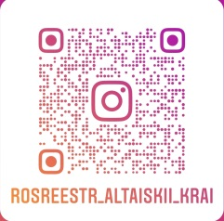
Подписывайтесь на нас в Инстаграм: rosreestr_altaiskii_krai

